Министерство образования и науки Российской Федерации

Севастопольский государственный университет

Кафедра ИС

Отчет

По дисциплине: “Основы системного анализа”

Лабораторная работа №4

“Метод анализа иерархий”

Вариант 3

Выполнил:

ст.гр. ИС/б-22

Долженко И.А.

Проверил:

Гончаренко Д. Г.

Севастополь

2019

1 ЦЕЛЬ РАБОТЫ

Углубление теоретических знаний в области системного анализа, приобретение навыков создания и описания иерархических структур, а также изучение понятий цель, критерий, альтернатива.

2 ПОСТАНОВКА ЗАДАЧИ

1. Решить задачу методом МАИ вручную.
2. Написать программу на языке программирования python которая решает МАИ задачу любой размерности.

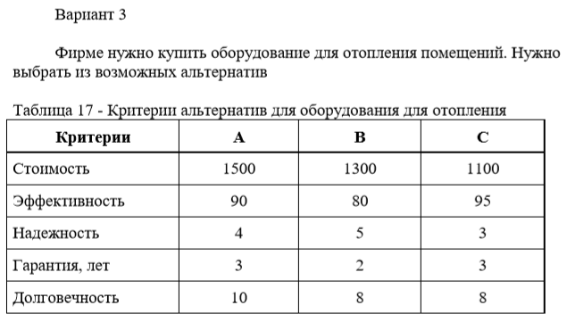

Таблица 2 – Экспертные оценки приоритетов характеристик

|  |  |  |  |  |  |
| --- | --- | --- | --- | --- | --- |
|  | 1 | 2 | 3 | 4 | 5 |
| Стоимость | **1** | 5 | 4 | 5 | 3 |
| Эффективность | 1/5 | **1** | 1/2 | 2 | 1/2 |
| Надежность | 1/4 | 2 | **1** | 2 | 1/4 |
| Гарантия, лет | 1/5 | 1/2 | 1/2 | **1** | 1/2 |
| Долговечность | 1/3 | 2 | 4 | 2 | **1** |

ХОД РАБОТЫ

1. Код программы:

import numpy

def nth_degree_root(number, degree):

return number ** (1 / degree)

def get_criteria_priorities(comparison_matrix):

criteria_priorities = []

matrixSum = comparison_matrix.sum()

for row in comparison_matrix.tolist():

criteria_priorities.append(sum(row) / matrixSum)

return criteria_priorities

def get_alternatives_criterias_values(criteria_characteristics):

N = len(criteria_characteristics)

comparison_matrix = []

priorities = []

for i in range(0, N):

row = []

for j in range(0, N):

row.append(criteria_characteristics[i] / criteria_characteristics[j])

comparison_matrix.append(row)

for i in range(0, N):

priorities.append(nth_degree_root(numpy.prod(comparison_matrix[i]), N))

priorities_sum = sum(priorities)

for i in range(0, N):

priorities[i] = priorities[i] / priorities_sum

return priorities

def enter_matrix_from_file(rows, columns, path):

matrix = []

file = open(path)

for i in range(0, rows):

matrix.append(

list(map(float, file.readline().split()[0:columns]))

)

return matrix

def get_alternatives_total_estimation(criterias, alternatives, criterias_priorities_matrix, characteristics_matrix):

characteristics = numpy.matrix(characteristics_matrix)

criterias_priorities = get_criteria_priorities(numpy.matrix(criterias_priorities_matrix))

alternatives_respective_values = []

alternatives_total_estimation = []

for row in characteristics.tolist():

alternatives_respective_values.append(get_alternatives_criterias_values(row))

for i in range(alternatives):

total = 0

for j in range(criterias):

total += alternatives_respective_values[j][i] * criterias_priorities[j]

alternatives_total_estimation.append(total)

return alternatives_total_estimation

characteristics_file_path = "characteristics.txt"

criterias_priorities_file_path = "criterias_priorities.txt"

print("Enter number of criterias:")

criterias_number = int(input())

print("Enter number of alternatives")

alternatives_number = int(input())

characteristics_matrix = enter_matrix_from_file(criterias_number, alternatives_number, characteristics_file_path)

criterias_comparison_matrix = enter_matrix_from_file(criterias_number, criterias_number, criterias_priorities_file_path)

alternatives_estimation = get_alternatives_total_estimation(criterias_number, alternatives_number, criterias_comparison_matrix, characteristics_matrix)

print (alternatives_estimation)

Результат:

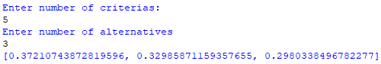

Рисунок 1 – Результат работы программы

Промежуточные результаты:

Таблица 3 – Сравнение вариантов по стоимости

|  |  |  |  |
| --- | --- | --- | --- |
|  | A | B | C |
| A | 1 | 1.154 | 1.364 |
| B | 0.867 | 1 | 1.182 |
| C | 0.734 | 0.846 | 1 |

Таблица 4 – Сравнение вариантов по эффективности

|  |  |  |  |
| --- | --- | --- | --- |
|  | A | B | C |
| A | 1 | 1.125 | 0.947 |
| B | 0.889 | 1 | 0.842 |
| C | 1.056 | 1.188 | 1 |

Таблица 5 – Сравнение вариантов по надежности

|  |  |  |  |
| --- | --- | --- | --- |
|  | A | B | C |
| A | 1 | 0.8 | 1.333 |
| B | 1.25 | 1 | 1.667 |
| C | 0.75 | 0.6 | 1 |

Таблица 6 – Сравнение вариантов по гарантии

|  |  |  |  |
| --- | --- | --- | --- |
|  | A | B | C |
| A | 1 | 1.5 | 1 |
| B | 0.667 | 1 | 0.667 |
| C | 1 | 1.5 | 1 |

Таблица 7 – Сравнение вариантов по долговечности

|  |  |  |  |
| --- | --- | --- | --- |
|  | A | B | C |
| A | 1 | 1.25 | 1.25 |
| B | 0.8 | 1 | 1 |
| C | 0.8 | 1 | 1 |

Таблица 8 – Вектор приоритетов для уровня 2

|  |  |
| --- | --- |
| Характеристика | Вектор приоритетов |
| Стоимость | 0.489 |
| Эффективность | 0.099 |
| Гарантия | 0.118 |
| Надежность | 0.075 |
| Долговечность | 0.219 |

Таблица 9 – Вектора приоритетов для уровня 3

|  |  |  |  |  |  |
| --- | --- | --- | --- | --- | --- |
| Вариант | Стоимость | Эффективность | Гарантия | Надежность | Долговечность |
| A | 0.385 | 0.340 | 0.333 | 0.375 | 0.385 |
| B | 0.334 | 0.302 | 0.417 | 0.25 | 0.308 |
| C | 0.282 | 0.358 | 0.250 | 0.375 | 0.308 |

$$K_{A}=0.385*0.459+0.340*0.099+0.333*0.118+0.375*0.075+0.385*0.219=0.362$$

$$K_{B}=0.334*0.459+0.302*0.099+0.417*0.118+0.25*0.075+0.308*0.219=0.319$$

$$K_{C}=0.282*0.459+0.358*0.099+0.250*0.118+0.375*0.075+0.308*0.219=0.29$$

ВЫВОДЫ

В ходе лабораторной работы изучен метод анализа иерархий (МАИ). МАИ позволяет понятным и рациональным образом структурировать сложную проблему принятия решений в виде иерархии, сравнить и выполнить количественную оценку альтернативных вариантов решения. На основе изученного метода разработана программа на языке Python. С помощью разработанной программы определена лучшая из альтернатив и проверены аналитические вычисления.